实验地点： 4b201 学号: 2111605074 姓名: 马驭时 日期： 2023.10.11

实验题目：
实验一：PoW共识机制的实现
实验目的：
1.理解PoW共识算法的背景和基础知识；
2.掌握hash函数的特点和用法；
3.掌握PoW算法的实现方法；
实验原理及内容：
1.比特币PoW共识算法
- 计算Y=SHA256(str,x)
- PoW求解：已知str的值，求Y的前D位都是0的数值N?
- 例如：Y=SHA256(“hello”, x)，其中D是难度。

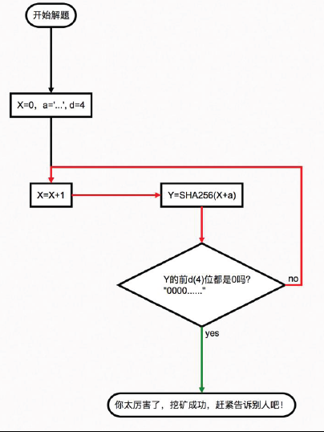

- Go语言中SHA256的用法可参考4-sha256.go,5-sha256.go，6-sha256.go，也可上网查询其详细用法。

------------------------------------------------------------------------------------------------------------------
任务：使用go语言实现上述挖矿程序。要求给定参数初始值str和难度值 d，求出nounce,图中的x。对于不同的难度值，给出挖矿时间和对应的算力。
如：
starting search......
success with nonce 109995
hash is 0000974c4b9e5b01679ffc522dcff9a67b2dc1cacb7d3f91564bae1f425b6767
elasped time:0.2962 seconds
hash_power:371338 hashes per second

starting search......
success with nonce 2030350
hash is 000009b3111cb851956ed3ebda92b68074aa462b2ac3c82b469bbb36e4d2cc21
elasped time:5.5562 seconds
hash_power:365419 hashes per second

starting search......
success with nonce 4953412
hash is 000000e69179c04ffeee4fe9de1b83afeda4025b8fae218e314119b27a1654fc
elasped time:13.4515 seconds
hash_power:368242 hashes per second

实验步骤及结果：
package main

import (
"crypto/sha256"
"encoding/hex"
"fmt"
"strconv"
"strings"
"time"
)

// 产生Hash
func GenerateHashValue(x string, Nonce int) string {
// 按照比特币的写法，将区块的所有属性拼接后做哈希运算
var hashdata = x + strconv.Itoa(Nonce)

// 算哈希
var sha = sha256.New()
sha.Write([]byte(hashdata))
hashed := sha.Sum(nil)

// EncodeToString就是转化为字符串的函数
return hex.EncodeToString(hashed)
}

// 实现PoW
func pow(x string, Nonce int, diff int) (string, int64, time.Duration) {
var n = Nonce
var totalHashes int64 // 总哈希尝试次数
var startTime = time.Now() // 开始时间

for {
hash := GenerateHashValue(x, n)
fmt.Println(hash)

// 判断哈希值前 diff 位是否都是 0
if strings.HasPrefix(hash, strings.Repeat("0", diff)) {
elapsed := time.Since(startTime)
fmt.Println("挖矿成功！")
fmt.Println("哈希值是:", hash)
fmt.Println("花费的时间:", elapsed)
totalHashes += int64(n) // 将最后一次尝试次数加入总哈希次数
return hash, totalHashes, elapsed
} else {
// 随机值自增
n++
totalHashes++ // 记录每次尝试的哈希次数
}
}
return "", 0, 0 // 如果没有找到满足条件的哈希值，返回空字符串、0次哈希尝试和0的持续时间
}

func main() {
hash, hashes, duration := pow("your_string", 123, 6)
fmt.Println("挖矿总算力:", hashes) // 总哈希尝试次数代表了挖矿的总算力
fmt.Println("挖矿时间:", duration) // 挖矿所花费的总时间
}
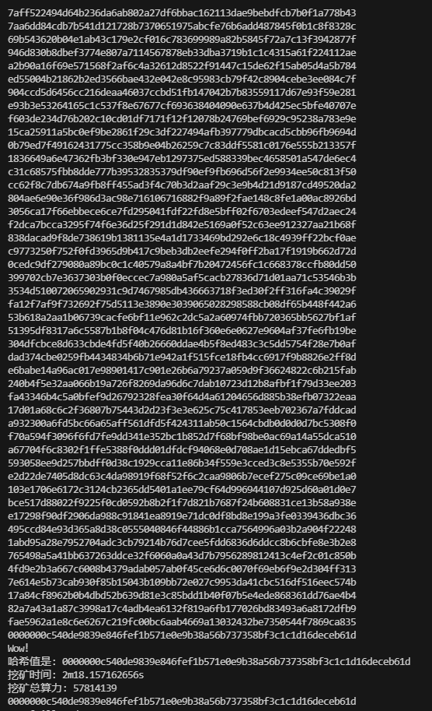

实验小结：

成绩 |  | 评阅老师

